# Opdracht :

Maak een Java programma dat een eenvoudige grafiek tekent.

De invoer omvat drie waarden : het aantal perioden, de amplitude (in pixels) en de startfase.

Na het klikken op de tekenknop wordt de sinusgolf getekend.

# Programma :

Startscherm :

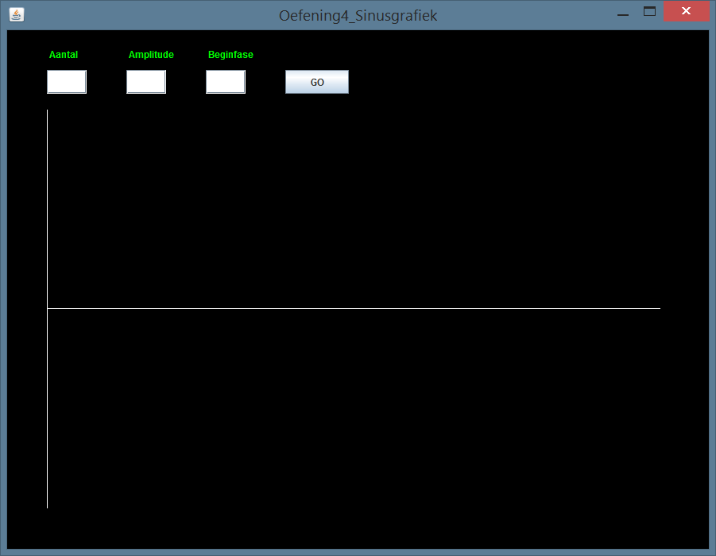

Geef volgende waarden in :

* Aantal = Aantal golven
* Amplitude = Topwaarde van de golf (info , maximum hier is 250)
* Beginfase = Waar op de y as begint de golf

Dit is het resultaat :

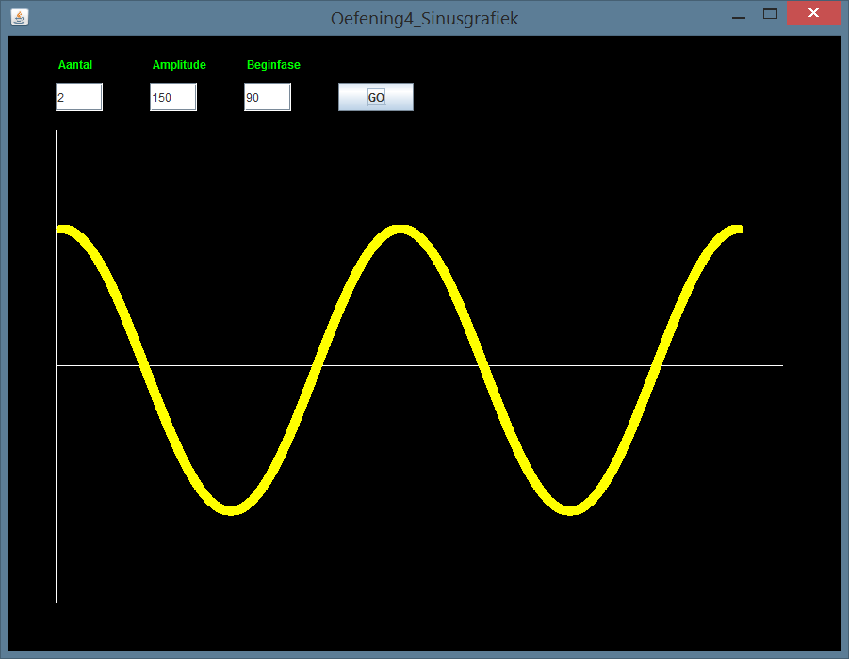

Waarschuwing bij het ingeven van een amplitude groter dan maximum amplitude (250) :

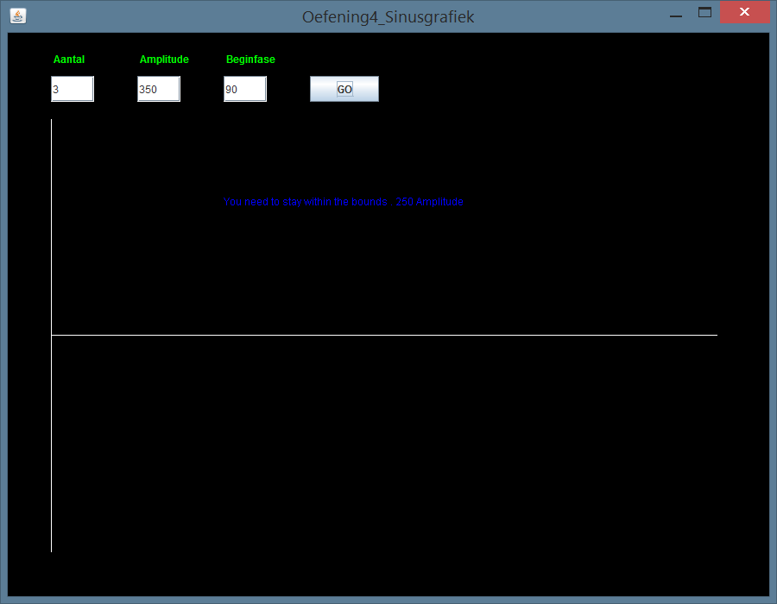

# Conclusie :

Werking :

Geef de drie gevraagde waarden in en programma tekent een sinusgrafiek

Bronnen :

Internet + docent

Bevindingen :

Programma is gelukt, zonder toeters of bellen (dus geen combobox)